**GUÍA DE TRABAJO PRÁCTICO DE LABORATORIO Nº 6**

**“POMADAS”**

**Objetivos**

-Elaborar formas farmacéuticas semisólidas de aplicación sobre la piel.

-Investigar sobre la fórmula cuali y cuantitativa de 2 (dos) preparados que se utilicen en la vida cotidiana y cómo lo prepararían a escala laboratorio y elaborar un informe.

-Tiempo de realización: 2 horas presenciales/ virtuales y 1 hora de búsqueda bibliográfica referida a la temática.

Modalidad: Individual.

***Actividad Práctica:*** Elaboración de pomadas.

* **Fórmula N° 1**

Rp/

Extracto glicólico de *Centella asiática* XX gotas

Agua de Rosas 2 ml

Cera blanca c.s.

Lanolina c.s.

Vaselina 18 g

- Pomada -

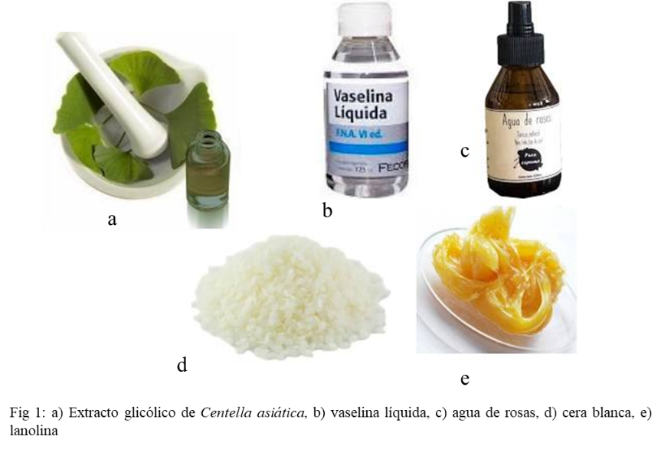

*Elaboración:* Calcular la cantidad necesaria del IFA (Ingrediente Farmacéutico Activo). Pesar los constituyentes de fórmula. En mortero emulsionar los líquidos con lanolina. Fundir la cera en cápsula enlozada e incorporar la vaselina. Esta mezcla fundida colocarla al mortero y trabajar con el pilón hasta su total homogeneización. Acondicionar.

*Uso:*. Cicatrizante, anticelulítico, tratamiento de estrías.

* **Fórmula N° 2**

Rp/

Sulfato de zinc 0,03 g

Sulfato de cobre 0,06 g

Óxido de zinc 5 g

Lanolina 5 g

Vaselina 10 g

Agua de cal 10 g

-Pomada-

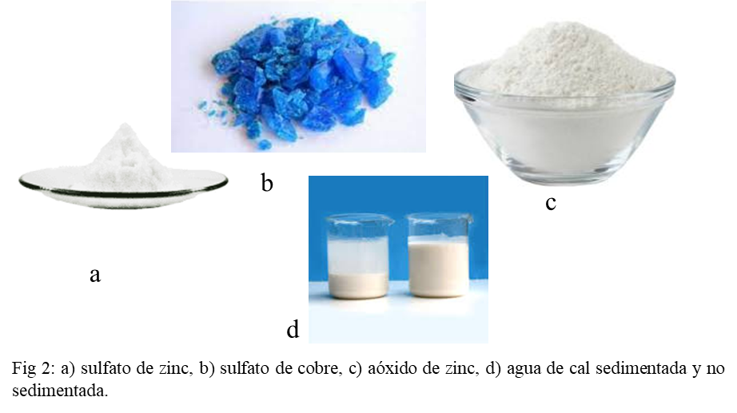

*Elaboración:* Pesar sulfato de cobre, sulfato de zinc y disolverlos en agua de cal en un vaso de precipitación. Pesar la lanolina y emulsionar gota a gota el líquido anterior en un mortero. Por otro lado pulverizar finamente y tamizar (Nº de tamiz 40)el óxido de zinc, añadir junto con vaselinaa la mezcla anterior mediante dilución geométrica, en el mortero, hasta obtener una pomada fina al tacto.

*Uso:* Para el tratamiento de eczemas y ulceraciones.

* **Fórmula N° 3**

Rp/

Dermatol 3 g

Ácido Salicílico 0,5 g

Aceite de Hígado de Bacalao 1 g

Vasolanolina 30 g

- Pomada -



*Elaboración:* Calcular la cantidad necesaria del IFA según el título. Pulverizar y pesar el dermatol y el ácido salicílico, homogeneizar ambos. Trabajar por separado la vaselina y la lanolina en plancha, incorporar el aceite de Hígado de Bacalao, agregar los polvos y trabajar con espátula hasta obtener la pomada. Acondicionar.

*Uso:* Queratoplásico y secante en dermatitis del pañal.

* **Fórmula N°4**

Rp/

Ácido Salicílico 2 g

Acido Benzoico 4 g

Vaselina sólida 30 g

Lanolina 5 g

- Pomada –

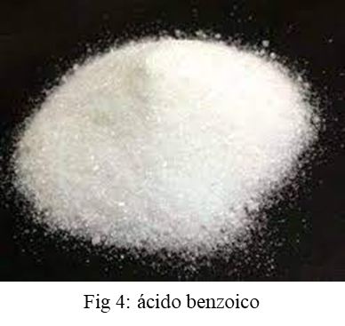

*Elaboración:* Calcular la cantidad necesaria del IFA. En un mortero colocar los polvos, incorporar unas gotas de alcohol hasta formación de una pasta y emulsionar con lanolina y vaselina hasta homogeneizar totalmente. Acondicionar.

*Uso:* Callicida. Exfoliante. Queratolítico.

**Precaución:** No aplicar sobre piel sana pues produce irritación.

|  |  |  |  |
| --- | --- | --- | --- |
| ACTIVIDAD | e-ACTIVIDAD | RETROALIMENTACIONES | CONFIGURACIÓN DE ACCESIBILIDAD |
| *Guía Práctica para la Elaboración de formas farmacéuticas. | -Se colocaron imágenes (resaltadas en amarillo) para que reconozcan las características de las materias primas (lanolina, vaselina, glicerina, etc.) | *A los alumnos se les envía un cuestionario de autoevaluación (a desarrollar o de opción múltiple) de la parte teórica y práctica a la semana siguiente de la Explicación del Trabajo Práctico, la misma tendrá retroalimentación inmediata, con sugerencias a bibliografía/ material de consulta (en distintos formatos) en caso de que lo requieran. | -Visualización de clase explicativa del Trabajo Práctico. |
| *Modalidad: individual, presencial/virtual. | -Utilizar un simulador para recrear la experiencia de manera virtual. | *Foro de consulta para la parte teórica y práctica. | -Brindar mayor tiempo para  la búsqueda bibliográfica. |
| *La misma se encuentra en el classroom de la materia. | -Desarrollo del práctico de manera sincrónica para alumnos virtuales. | *Pautar encuentros sincrónicos para chequear el avance de la búsqueda bibliográfica. | -Compartir el video de la explicación  del Trabajo Práctico. |
| *Búsqueda bibliográfica sobre algún preparado farmacéutico utilizado en la vida cotidiana y su composición. | -Emplear una plataforma como la que ofrece moodle para brindar mayor accesibilidad a la bibliografía utilizada en la materia. |  | -Compartir videos de como  se elaboran los preparados a escala industrial. |
|  | -Hacer una búsqueda bibliográfica acerca de las formas farmacéuticas que usen en la vida cotidiana y de cuáles son sus constituyentes, como lo prepararían en el laboratorio y de esta forma aplicar lo aprendido en el práctico. |  |  |